자주쓰는 리눅스 명령어 정리

<https://coding-factory.tistory.com/504>

여기 좋음

우분투 다운로드 : apt-get

Centos 다운로드 : yum

권한 sudo

파일권한 chmod

위치 pwd

압축해제 tar

파일 이동 mv

cp 붙여넣기

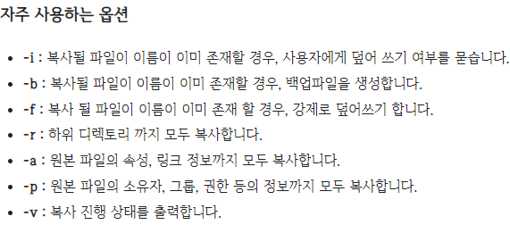

history

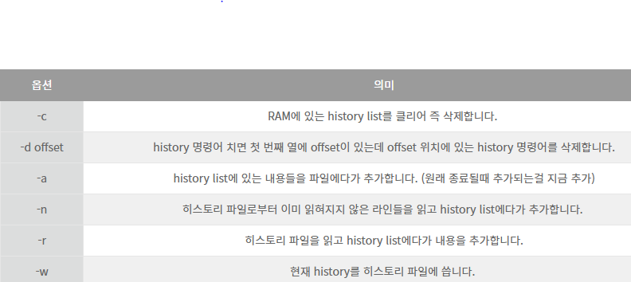

hostname

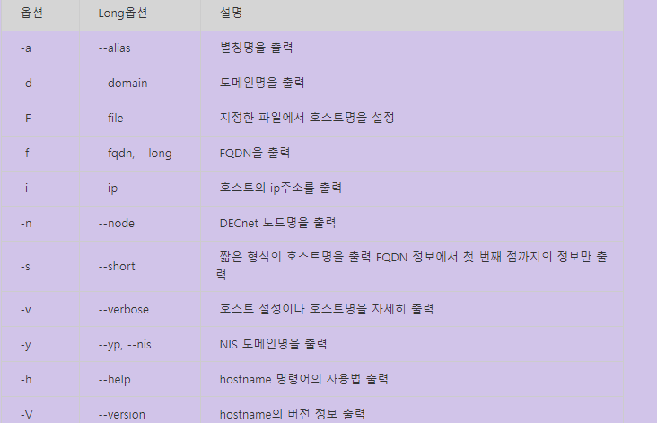

디렉토리 내용 ls

프로세스 ps

Rm 파일 삭제

cat 내용보기

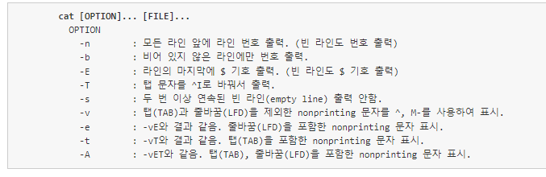

grep 검색(?)

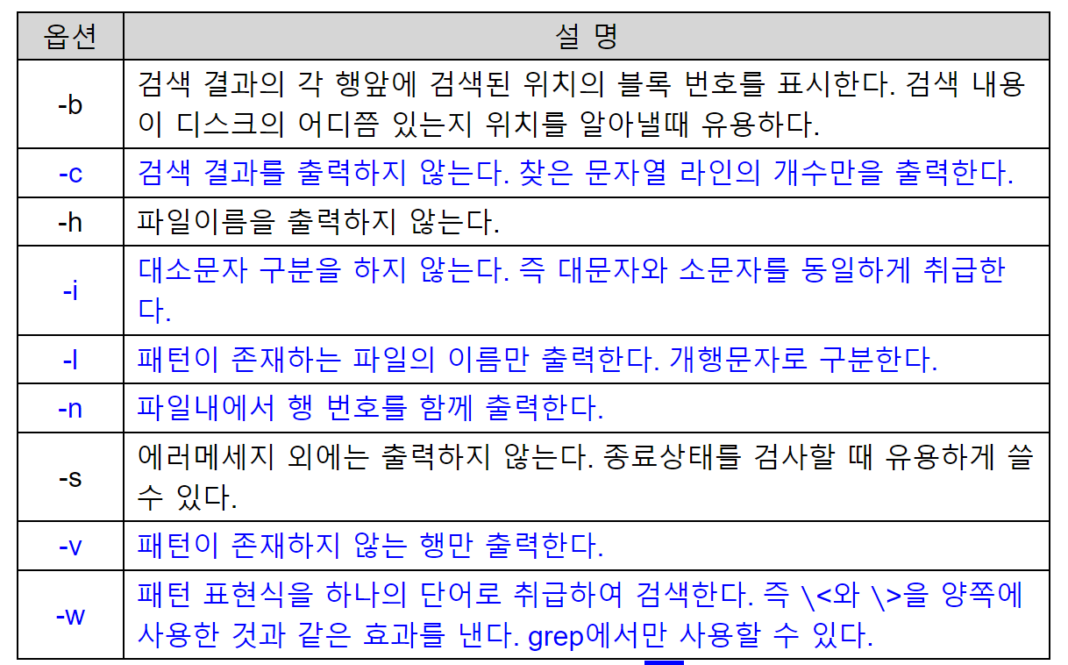

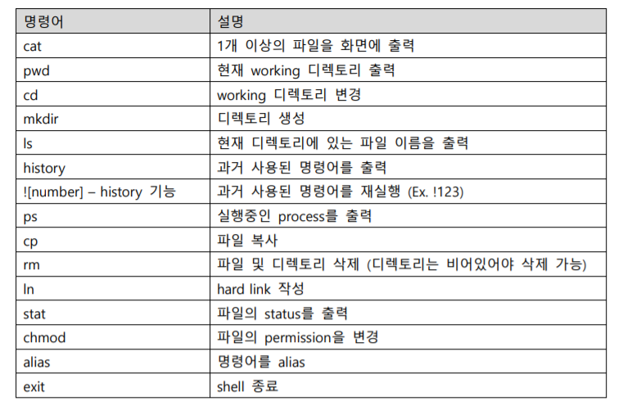

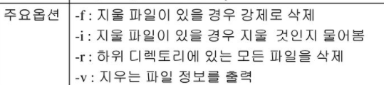

rmdir 디렉토리 삭제

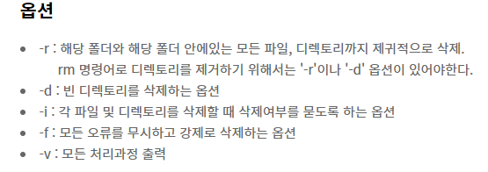

mkdir 디렉토리 생성

cd 이동

alias 별칭

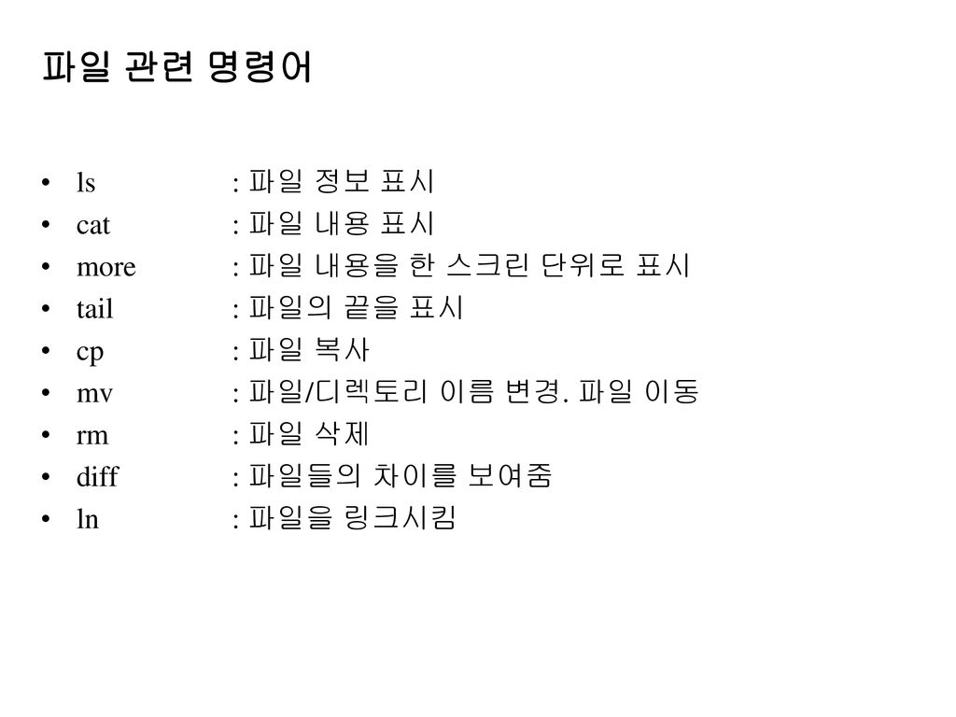

ps명령어

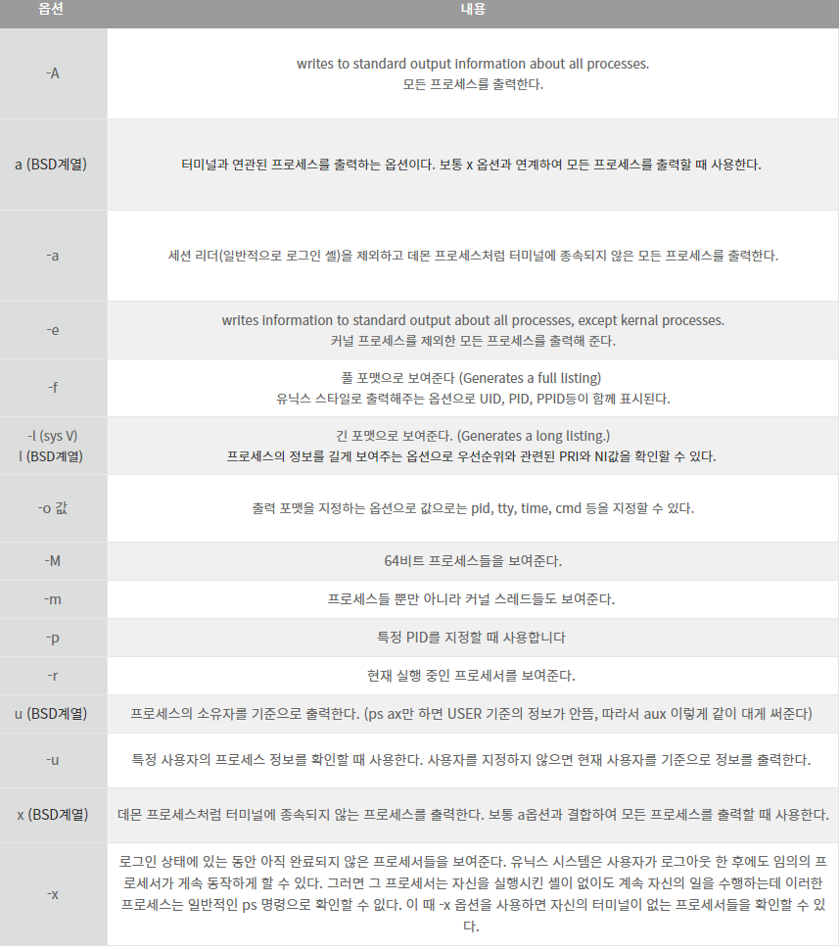

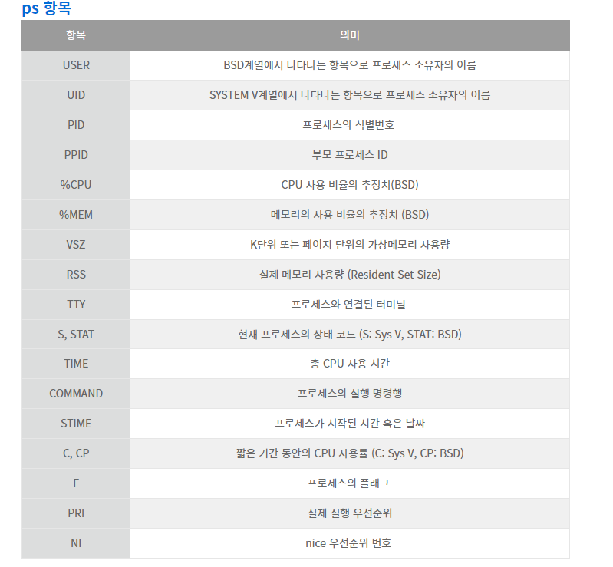

1. 파일 정보 보는법

Ls -옵션

ls 명령어 -R 옵션 (recursive)

하위 디렉토리까지 출력한다.

ls 명령어 -h 옵션 (human)

K, M, G 단위를 사용하여 파일 크기를 사람이 보기 좋게 표시한다.

ls 명령어 u, c 옵션

ls -l 명령은 기본적으로 mtime(수정시간)을 출력한다.

ls -lu

u 옵션을 사용하면 atime(접근 시간)을 출력한다.

ls -lc

c 옵션을 사용하면 ctime(변경 시간)을 출력한다.

기본적인 vi (vim)

VIM 은, "Vi IMproved (향상된 Vi)"의 약자입니다.

vi 명령어

• 명령 모드에서 입력 모드로 전환

o i: 커서 앞(왼쪽)에 입력

o a: 커서 다음(오른쪽)에 입력

• 입력 모드에서 명령 모드로 전환

o ESC

• 저장, 종료하기  
명령 모드에서 콜론:을 이용하여 다양한 작업이 가능하다. (콜론 모드)

o :q 종료

o :q! 저장하지 않고 강제로 종료

o :w 저장

o :wq 저장 후 종료

o ZZ 저장 후 종료 (:wq와 동일)

o :wq 파일 이름: 저장 후 파일 이름 지정  
\*\* vi 에디터에서는 비정상 종료 시 .swp 파일이 생성된다. 필요하지 않은 경우 삭제한다.

• 커서 이동

o h, j, k, l: 좌,하,상,우 커서 이동 (방향 키가 없는 키보드에서 사용)

o w: 다음 단어의 첫 글자로 이동

o b: 이전 단어의 첫 글자로 이동

o G: 마지막 행으로 가기

o :숫자: 지정한 숫자 행으로 이동 ex) :5

• 삭제

o x: 커서에 있는 글자 삭제

o X : 커서 앞에 있는 글자 삭제

o dw : 커서를 기준으로 뒤에 있는 단어 글자 삭제 (커서 포함)

o db : 커서를 기준으로 앞에 있는 단어 글자 삭제

o dd : 커서가 있는 라인(줄) 삭제  
\*\* dw, db, dd 명령 앞에 삭제할 숫자를 지정 가능 ex) 3dw, 2db, 4dd  
\*\* 삭제 된 내용은 버퍼에 저장되어 붙여넣기가 가능

• 복사

o yw : 커서를 기준으로 뒤에 있는 단어 글자 복사 (커서 포함)

o yb : 커서를 기준으로 앞에 있는 단어 글자 복사

o yy : 커서가 있는 라인(줄) 복사  
\*\* yw, yb, yy 명령 앞에 복사할 숫자를 지정 가능 ex) 3yw, 2yb, 4yy

• 붙여넣기 (복사, 삭제된 내용을 붙여넣는다.)

o p : 커서 다음에 붙여넣기

o P : 커서 이전에 붙여넣기

• 찾기

o /문자열 : 앞에서 부터 문자열을 찾는다.

o ?문자열 : 뒤에서 부터 문자열을 찾는다.

o n : 뒤로 검색

o N : 앞으로 검색

• 바꾸기

o :%s/old/new: 각 행의 처음 나오는 old를 찾아 new로 바꾼다.

o :%s/old/new/g: 모든 old를 찾아 new로 바꾼다.

o :%s/old/new/gc: 모든 old를 찾아 new로 바꾸기 전에 물어본다.

• 되돌리기(Undo), 다시실행(Redo)

o u : 이전으로 되돌리기 (Undo)

o Ctrl + r : 되돌리기한 것을 다시 실행 (Redo)

• 자주 사용하는 기능들

o :set number: 행번호를 출력 (간단하게 :set nu)

o :set nonumber: 행번호를 숨긴다. (간단하게 :set nonu)

o :cd: 현재 디렉토리를 출력